ПРЕСС-РЕЛИЗ

Жителей Кубани уведомят о поступлении документов, заверенных электронной подписью

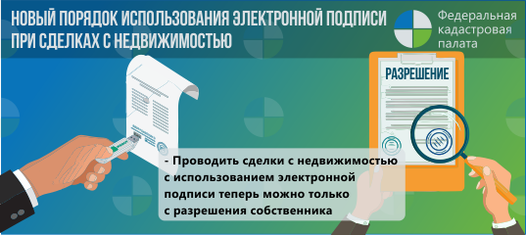
С 1 ноября у собственников появилась возможность отслеживать, кто подал документы в электронном виде на совершение сделок с недвижимостью.
Изменения были внесены Федеральным законом № 286-ФЗ «О внесении изменений в Федеральный закон «О государственной регистрации недвижимости».
По новым правилам, с 1 ноября 2019 года собственнику будут приходить уведомления на электронный адрес о поступлении в регистрирующий орган от его имени документов в электронном виде по отчуждению права собственности.
Летом этого года ужесточили проведение действий с недвижимостью с помощью электронной подписи.
Теперь для проведения дистанционных сделок собственник должен выразить свое согласие в «традиционном» бумажном виде, предоставив заявление для внесения в ЕГРН соответствующей записи. Погасить такую запись можно с помощью аналогичного бумажного заявления через МФЦ или почтовое отправление.
В связи с поправками в ФЗ, с 1 ноября 2019 года собственник сможет своевременно выявить попытки незаконного присвоения принадлежащего ему недвижимого имущества. Уведомления будут направляться на электронные адреса, предоставленные гражданами для обратной связи.
«Наличие в ЕГРН специальной отметки о запрете на заключение электронных сделок позволяет автоматически отклонить любые электронные документы по регистрации права, даже если документы поданы доверенным лицом владельца объекта недвижимости», - говорит директор Кадастровой палаты по Краснодарскому краю Иван Сулим. А с помощью уведомительной системы собственник узнает о поступлении таких документов на проведение сделок дистанционно.
Напомним, что электронная подпись позволяет проводить не только сделки с жильем, но и получать различные госуслуги в электронном виде не выходя из дома. Например, подать налоговую декларацию, зарегистрировать автомобиль, участвовать в электронных торгах и так далее.
Закон на проведение электронных сделок в сфере недвижимости с письменного согласия собственника был принят 13 августа 2019 года.
При этом закон предусматривает ряд случаев, когда для проведения сделок с недвижимостью в электронном виде не требуется специальная отметка в ЕГРН, сделанная на основании заявления собственника недвижимости.
В частности, отсутствие такой отметки в ЕГРН не препятствует государственной регистрации перехода права на основании документов, представленных в орган регистрации в электронном виде, если сертификат электронной подписи выдан Федеральной кадастровой палатой Росреестра, при проведении сделок с участием нотариусов и органов власти, которые взаимодействуют с Росреестром в электронном виде. Не требуется также специального заявления от собственника, если электронный пакет документов на регистрацию сделок с его недвижимостью подает в Росреестр кредитная организация.
Важно отметить, что технически нельзя подделать электронную подпись, но можно завладеть средствами, которые позволят подписать электронный документ от имени конкретного человека. Такое возможно, если сертификат электронной подписи был выдан недобросовестным удостоверяющим центром.
Помимо этого, сейчас разрабатываются предложения по доработке дополнительных механизмов аутентификации заявителей при получении электронных госуслуг. В частности, речь идет о биометрической идентификации граждан по лицу и голосу. Такие инструменты обеспечат дополнительную защиту от потенциальных рисков мошенничества.
_____________________________________________________________________________________________
Пресс-служба Кадастровой палаты по Краснодарскому краю
press23@23.kadastr.ru

